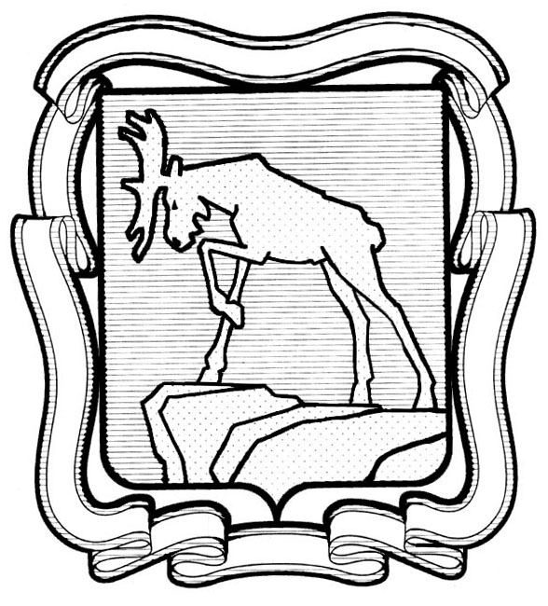
ПРОЕКТ

СОБРАНИЕ ДЕПУТАТОВ МИАССКОГО ГОРОДСКОГО ОКРУГА
ЧЕЛЯБИНСКАЯ ОБЛАСТЬ
СЕССИЯ СОБРАНИЯ ДЕПУТАТОВ МИАССКОГО
ГОРОДСКОГО ОКРУГА ШЕСТОГО СОЗЫВА

РЕШЕНИЕ №
от
О внесении изменений в Решение Собрания депутатов Миасского городского округа от 14.12.2021 г. №3 «О бюджете Миасского городского округа на 2022 год и на плановый период 2023 и 2024 годов»

Рассмотрев предложение Главы Миасского городского округа Г.М. Тонких о внесении изменений в Решение Собрания депутатов Миасского городского округа от 14.12.2021 г. №3 «О бюджете Миасского городского округа на 2022 год и на плановый период 2023 и 2024 годов», учитывая рекомендации постоянной комиссии по вопросам экономической и бюджетной политики, в соответствии с Бюджетным Кодексом Российской Федерации, Положением «О бюджетном процессе в Миасском городском округе», утвержденным Решением Собрания депутатов Миасского городского округа от 30.10.2015 г. №9, руководствуясь Федеральным законом от 06.10.2003 г. №131-ФЗ «Об общих принципах организации местного самоуправления в Российской Федерации» и Уставом Миасского городского округа, Собрание депутатов Миасского городского округа
РЕШАЕТ:
1. Внести в Решение Собрания депутатов Миасского городского округа от 14.12.2021 г. №3 «О бюджете Миасского городского округа на 2022 год и на плановый период 2023 и 2024 годов» следующие изменения:
1) в подпункте 1 пункта 1 число «7790777,1» заменить на «7985222,1», число «5725948,5» заменить на «5872116,2»;
2) в подпункте 2 пункта 1 число «7850279,5» заменить на «8044724,5»;
3) в подпункте 1 пункта 8 число «466143,4» заменить на «469241,9»;
5) приложения 2, 3, 4, 5 к названному выше Решению изложить в новой редакции согласно приложениям 1, 2, 3, 4 к настоящему Решению соответственно.
2. Настоящее Решение вступает в силу со дня его официального опубликования.
3. Контроль исполнения настоящего Решения возложить на постоянную комиссию по вопросам экономической и бюджетной политики.

Председатель Собрания депутатов
Миасского городского округа Д.Г. Проскурин

Глава
Миасского городского округа Г.М. Тонких

